Салат

Салат очень популярный и полезный овощ. В салате содержится большое количество витаминов, кислот, железо, фосфор, калий. Он улучшает процессы обмена веществ в организме человека, нормализует роботу органов пищеварения и нервной системы. В обогреваемых теплицах выращивать салат можно на протяжении всего года.
Это однолетнее растения из семейства астровых.
Выращивание салата в теплице лучше всего осуществлять при невысоких температурах – ниже 18°С. Оптимальной при росте салата считается температура 10...14°С днем и 5…7°С ночью, при прорастании семян – 15…21°С. При более высоких температурах и температурах ниже 5°С на протяжении длительного периода он стрелкуется. Но оптимальная температура зависит от сорта и может колебаться.
Салат растение светолюбивое, но существуют и теневыносливые сорта. При нехватке света листья салата получаются длинными, узкими и светлыми, они безвкусные и не содержат сахаров и кислот. Для улучшения освещенности в зимний период рекомендуется высаживать салат пореже.
Салат имеет мелкую и слабую корневую систему. Поэтому наличие влаги в почве для салата критично. Почва должна быть постоянно влажной. Полив рекомендуется проводить в утренние часы редко но обильно, не допуская попадания воды на листья салата. Следует следить, что бы листья салата при этом не лежали на земле и не пачкались.
Почва для выращивания салата в теплице должна быть легкой, предварительно удобренной, хорошо впитывать влагу и не засоленной. Лучше всего супесчаной. Если влага плохо впитывается в почву, растения могут болеть. Перед использование проводят удобрение почвы для этого в почву вносят перегной в количестве 4 кг на 1 м2. Подкормки салата не проводят. При посеве семян почва должна быть хорошо увлажненной для лучшей приживаемости растений.

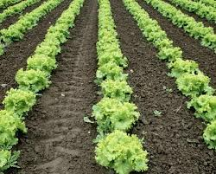
Вентиляции нужно проводить регулярно. При вентиляции из теплицы выходит избыточная влажность и кислород.
Собирают салат срезая ножом листья или кочаны. При сборе листья салата должны быть сухими и упругими. После сбора салат инспектируют, удаляют некондиционные поврежденные листья.
В обычных условиях салат храниться недолго, но если после сбора его охладить до температура 0…2°С он может храниться до трех недель.
Для выращивания салата в теплице следует тщательно выбирать сорта. От этого будет зависеть количество и качество урожая.
Выращивают салат в теплице разных сортов и состава. Большее распространение получил кочанный салат с маслянистыми и с хрустящими листьями и листовой салат.
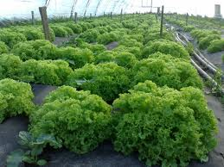
Листовые сорта салата высаживают посевом семян в грунт рядами с расстоянием между ними 10 см на глубину 1 см. Норма расхода семян составляет 0,3…0,5 г на 1 м2. После посева почву увлажняют и покрывают прозрачной пленкой до появления первых всходов. Через 30 дней после появления всходов салат можно собирать. Листовой салат при сборе выдергивают с корнем, затем корень отрезают.
Кочанный салат можно выращивать как рассадным так и безрассадным способом. При безрассадном способе снижается трудоемкость.
Для нормального формирования кочана по мере роста растений их два раза прореживают – при появлении трех настоящих листов, и при появлении 4-х настоящих листов.
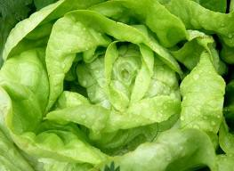
При рассадном способе рассаду высаживают в возрасте 30…35 дней так, что бы корневая шейка растения была на уровне почвы.
Салат с маслянистыми листьями. Посев салата производят рядами или гнездами. Расход семян составляет 5…8 г на 1 м2. Это примерно 16…20 растений на 1 м2. После посева семена покрывают тонким слоем грунта и поливают. До появления всходов поверхность земли покрывают прозрачной пленкой.
У салата с хрустящими листьями головки значительно больше, они лучше переносят транспортировку. Урожайность его в два раза больше, а период вегетации длиться дольше. Этот салат более чувствителен к недостатку света, поэтому зимой его выращивают редко. Собирают его когда кочаны станут плотными и хорошо сформированными. Лучше всего это делать днем. Срезают салат так, что бы на кочане было еще от 3-х до 5-ти внешних листа.
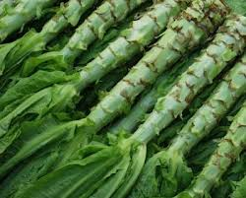
Спаржевый или стеблевой салат (уйсун) выращивают рассадным способом рядами на расстоянии 30…50 см между ними. После высаживания рассады почву поливают каждый день для того, что бы растение хорошо прижилось. Температурные режимы при его выращивании аналогичные.

